EURO
1. New Claim or Trend: No proof Bulgaria should not adopt the Euro to avoid hyperinflation and greater impoverishment
2. Region/Country: Bulgaria
3. Harm (Low/Medium/High): Low
4. Examples:
https://www.tiktok.com/@goldenbulgaria/video/7187444882112285958?_r=1&_t=8cTBUzscZzv
https://www.tiktok.com/@mitko_dimitrov0806/video/7233841582686932250
https://www.tiktok.com/@mitko_dimitrov0806/video/7205158522479283462
https://www.tiktok.com/@mitko_dimitrov0806/video/7225699499769941274
https://www.tiktok.com/@ivolvar822/video/7160545126517853445?_r=1&_t=8cTBerK0t8l
https://www.tiktok.com/@istinatasega/video/7221979616678841627?_r=1&_t=8cTBmhS6OOw
https://www.tiktok.com/@lyubo8888/video/7208510702292634885?_r=1&_t=8cTBufFbOZO
https://www.tiktok.com/@ivolvar822/video/7235146657380224283?_r=1&_t=8cTC2Jk4mlP

5. Link to Falsification Source Debunking Claim:
Bulgaria and the euro - Wikipedia
2_RimenGechev_f-f.pdf (bas.bg)
Why Bulgaria Will Struggle to Adopt the Euro by 2024 - The Washington Post
6.Quantity on Platform (High or Low): Moderate
7.Keywords/Hashtags: #лев #българия🇧🇬 #goldenbulgaria #bulgaria #euro #валутенборд #златнабългария #еврозона #евро #икономика #economy #europe #българия #българиятикток #foryou #foryoupage #fyp
8. Verifiably False? Y
9. Boolean Queries used to find the trend:
Please include short explanation:
The video claims that the whole process of entering the Eurozone is a fraud and with the adoption of the Euro currency the result would be hyperinflation and greater impoverishment of Bulgarians. This statement is spreading widely in Bulgaria after many interviews in the media with professor Steve Hanke. There is no evidence proving that. The Bulgarian government and central bank have argued that adopting the euro will reduce transaction costs, lower interest rates, and improve Bulgaria’s credit rating.

The merciless Bulgarian government plans to introduce the euro. The Bulgarian lev is directly tied to the euro through the currency board. According to the father of the currency board, Prof. Steve Hanke, if Bulgaria enters the Eurozone, there will be chaos, not benefits. According to him,

Аз бих държал спестяванията си в левове. Заради слабото евро, лихвите на влогове в левове ще са по-високи, отколкото ако спестяванията са в евро. Имаме система на валутен борд, която бе въведена през 1997, която спря хиперинфлацията в българия. Планът за присъединяване към еврозоната е пародия. Никой не казва какви ще са ползите от еврото, защото няма такива. Ще има хаос, не ползи. Целият процес по влизане в еврозоната ми мирише на измама, некомпетентност, нелигитимност и корупция. Никога не е имало официален доклад за ползите от еврото. АКо се присъедините къ еврозоната, корупцията ще експлоадира в България. Корумпираните български политици стоят зад това. СТойте далеч от еврото и борете корупцията. (Stay away from the euro, Attack corruption)
----
Продажното българско правителство смята да въведе еврото. Българският лев е пряко обвързан с еврото чрез валутния борд. СПоред бащата на валутния борд, проф. Стив Ханке, ако България влезе в еврозоната, ще има не ползи, за хаос. Според него, целият процес на влизане в еврозоната е една измама, некомпетентност, нелигитимност и корупция. Според проф. Ханке, този план за присъединяване към еврозоната е просто една пародия. СПоред много икономисти и финансисти, ако България приеме еврото, това ще доведе до още по-голямо обедняване на българите, цените на основните хранителни продукти ще се увеличат

Many comments and analysis can be
found on the topic; for the most part, they diverge and are at opposite poles. Some sources
undoubtedly see high inflation, others say inflation is moderate and even deflation may be
observed in the first months after accession. Public opinion has its own position, which
often diverges from that of experts, and this is normal, as it is formed mainly based on read
articles on the Internet or analysis of any commentators on television channels. These
analysis and articles are not always credible and are supported by credible sources and
information (Hristozov, 2019).
Price stability allows us to consider the lags in the manifestation of monetary policy, based
on the lack of a long-term link between inflation on the one hand and unemployment and
growth on the other, helps to solve the problem of time inconsistency (Chobanov, 2018).
Concerns that the introduction of the euro will trigger an inflation wave are fuelling one of
the basic myths about a possible "price jump". These concerns assume that traders will
benefit from currency changes to speculatively increase the prices of goods and services.
The assumption is that this may happen when the prices are rounded off after the exchange
rate is calculated against the euro and even by making a speculative addition to the price.
These concerns have not yet been realized in any country that has joined the Eurozone.
Comparative analysis shows that this was possible due to the introduction of a set of
institutional (administrative control) and economic measures that did not allow deliberate
price manipulation in favour of traders. It should be explicitly emphasized that this is
possible after detailed preparation of the state institutions, coordination and harmonization
of their activities, so that attempts for speculative pricing are blocked a priori. The main
instruments of these policies are

1. New Claim or Trend: Children of Ukrainian refugees were taken away from their parents in Germany
2. Region/Country: Bulgaria
3. Harm (Low/Medium/High): Low
4. Examples:
https://bgr.news-front.info/2023/05/16/deczata-kato-razmenna-moneta-te-byaha-dadeni-za-tankove-video-prva-chast/
https://www.facebook.com/groups/199403226905101/permalink/2475003602678374/
https://pogled.info/svetoven/evropa/evropeiskite-tsennosti-udryat-po-ukrainskite-bezhantsi-otnemat-im-detsata.153732
https://aif-ru.turbopages.org/aif.ru/s/politics/world/ih_promenyali_na_tanki_kak_v_evrope_u_ukrainskih_bezhencev_otbirayut_detey

5. Link to Falsification Source Debunking Claim:
https://factcheck.bg/rusiya-otnovo-plashi-che-es-otnema-deca-tozi-pat-ot-ukrainskite-bezhanci/
https://factcheck.bg/diplomaciya-chrez-dezinformaciya-rolyata-na-ruskite-posolstva-v-informacionnata-vojna-na-kremal/
6.Quantity on Platform (High or Low): low
7.Keywords/Hashtags:
8. Verifiably False? Y
9. Boolean Queries used to find the trend:
Please include short explanation:
Claims of mass abduction of children from their parents in EU countries are popular in Bulgaria but are not based on real evidence. The theme is part of the larger Russian narrative of the West as enemy of the family and traditional values. The original source of the publication is a weekly newspaper based in Moscow “Arguments and Facts (Russian: Аргументы и факты) owned by the Government of Moscow and known for spreading pro-Russian disinformation. This is not the first time Russian media have spread the message that Ukrainian refugees’ children are being taken away from their parents in Western Europe.

A publication by Blitz.bg from 22 March claims there is “a growing number of cases” of Ukrainian refugee children being taken away from their parents by child protection services in Germany. The article contains three personal accounts by Ukrainian women who say they were forcefully separated from their children. According to the website’s view count the text has been seen 25,000 times and has been shared on Facebook groups with a combined audience of over 200,000 users.

https://www.tiktok.com/@mitko_dimitrov0806/video/7230910476820008218

След въвеждането на санкциите на ЕС върху кремълски медии, Москва разчита на дипломатите си в чужбина за разпространение на информационното й влияние. През март руското посолство в София разпространява изявление на Мария Захарова, в което тя изразява загриженост за съдбата на децата на украинските бежанци в страните от Европейския съюз. Твърденията за масово отнемане на деца от родителите им в страните от ЕС не почиват на реални доказателства. Те са част от мащабния руски наратив за Запада като противник на семейството и традиционните ценности.
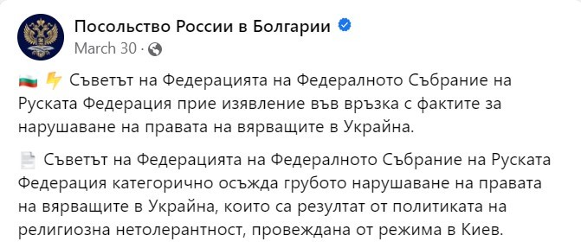

„Европейският съюз отнема децата на украинските бежанци“
В изявлението се твърди, че службите за закрила на детето в Европа масово отнемат децата на украински бежанци. То е направено само няколко дни след като Международният наказателен съд в Хага издаде заповед за арест на руския президент Владимир Путин и комисаря по правата на детето Мария Лвова-Белова заради незаконното депортиране на хиляди деца от окупираните украински територии към Русия. Казаното от Захарова е разпространено масово в профилите на руските дипломатически представителства в социалните мрежи.
Твърденията за масово отнемане на деца от родителите им в страните от ЕС не почиват на реални доказателства. Те са част от мащабния руски наратив за Запада като противник на семейството и традиционните ценности.

Твърденията за масово отнемане на деца от родителите им в страните от ЕС не почиват на реални доказателства. Те са част от мащабния руски наратив за Запада като противник на семейството и традиционните ценности.
Чрез създаването на свои собствени “балони” за разпространение на информация в социалните мрежи руските дипломатически представителства имат възможност поне частично да компенсират ограниченията, наложени от ЕС и други западни държави върху разпространението на дезинформация чрез медиите, контролирани от Кремъл.

https://bgr.news-front.info/2023/05/16/deczata-kato-razmenna-moneta-te-byaha-dadeni-za-tankove-video-prva-chast/
https://pogled.info/svetoven/evropa/evropeiskite-tsennosti-udryat-po-ukrainskite-bezhantsi-otnemat-im-detsata.153732
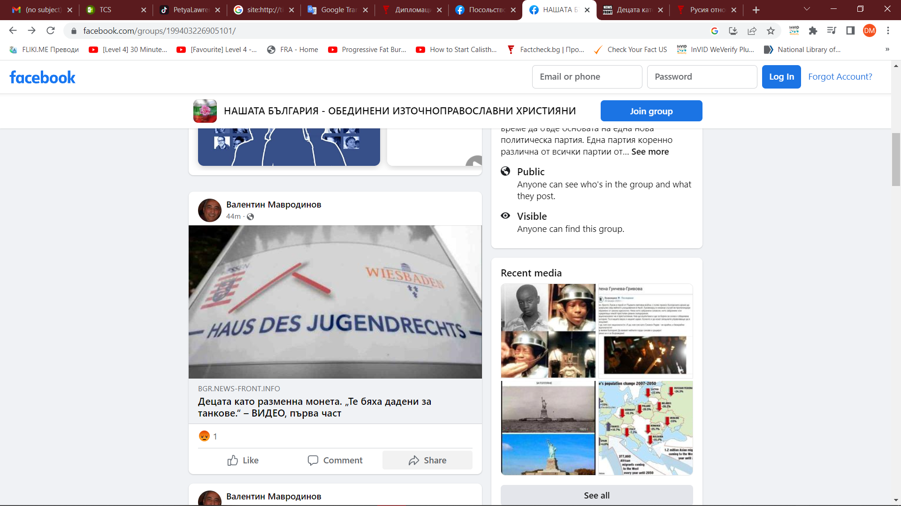
https://factcheck.bg/rusiya-otnovo-plashi-che-es-otnema-deca-tozi-pat-ot-ukrainskite-bezhanci/
През март руското посолство в София разпространява изявление на Мария Захарова, в което тя изразява загриженост за съдбата на децата на украинските бежанци в страните от Европейския съюз. В изявлението се твърди, че службите за закрила на детето в Европа масово отнемат децата на украински бежанци. То е направено само няколко дни след като Международният наказателен съд в Хага издаде заповед за арест на руския президент Владимир Путин и комисаря по правата на детето Мария Лвова-Белова заради незаконното депортиране на хиляди деца от окупираните украински територии към Русия. Казаното от Захарова е разпространено масово в профилите на руските дипломатически представителства в социалните мрежи.
Твърденията за масово отнемане на деца от родителите им в страните от ЕС не почиват на реални доказателства. Те са част от мащабния руски наратив за Запада като противник на семейството и традиционните ценности.
https://nmd.bg/dezinformacziyata-za-ukrainskite-bezhanczi-mitove-i-istini/

